2004级大学物理（II）试卷

院系:_____________ 姓名:_____________ 学号:_____________
日期: 2006 年 1 月 10 日 成绩:_____________

一 选择题（共30分）

1.（本题3分）
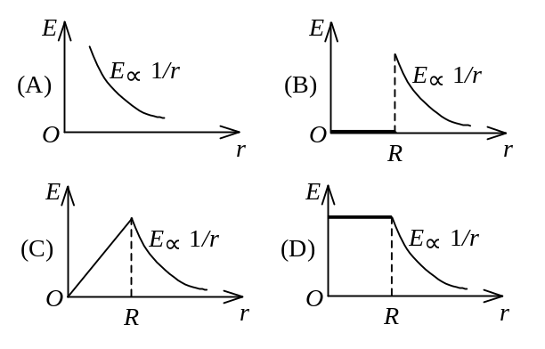
半径为R的“无限长”均匀带电圆柱面的静电场中各点的电场强度的大小E与距轴线的距离r的关系曲线为：
［ ］

2.（本题3分）
如图所示，边长为a的等边三角形的三个顶点上，分别放置着三个正的点电荷q、2q、3q．若将另一正点电荷Q从无穷远处移到三角形的中心O处，外力所作的功为：
(A) 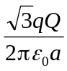 ． (B) 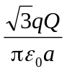．
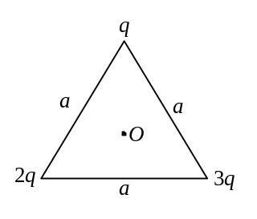
(C) 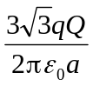． (D) 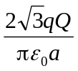．
［ ］

3.（本题3分）
如图所示，一带负电荷的金属球，外面同心地罩一不带电的金属球壳，则在球壳中一点P处的场强大小与电势(设无穷远处为电势零点)分别为：
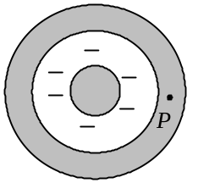
(A) E = 0，U > 0． (B) E = 0，U < 0．
(C) E = 0，U = 0． (D) E > 0，U < 0．
［ ］
4.（本题3分）
关于稳恒电流磁场的磁场强度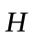，下列几种说法中哪个是正确的？
(A) 仅与传导电流有关．
(B) 若闭合曲线内没有包围传导电流，则曲线上各点的必为零．
(C) 若闭合曲线上各点均为零，则该曲线所包围传导电流的代数和为零．
(D) 以闭合曲线Ｌ为边缘的任意曲面的通量均相等． ［ ］
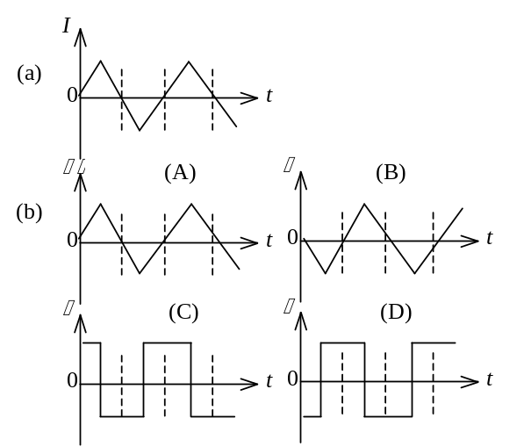
5.（本题3分）
在一自感线圈中通过的电流I随时间t的变化规律如图(a)所示，若以I的正流向作为的正方向，则代表线圈内自感电动势随时间t变化规律的曲线应为图(b)中(A)、(B)、(C)、(D)中的哪一个？
[ ]
6.（本题3分）
在圆柱形空间内有一磁感强度为的均匀磁场，如图所示，的大小以速率dB/dt变化．有一长度为l₀的金属棒先后放在磁场的两个不同位置1(ab)和2(a＇b＇)，则金属棒在这两个位置时棒内的感应电动势的大小关系为
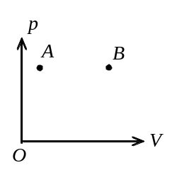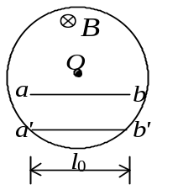
(A) ₂＝₁≠0． (B) ₂>₁．
(C) ₂< ₁． (D) ₂＝₁＝0． ［ ］

7.（本题3分）
边长为a的正方形薄板静止于惯性系K的Oxy平面内，且两边分别与x，y轴平行．今有惯性系K＇以 0.8c（c为真空中光速）的速度相对于K系沿x轴作匀速直线运动，则从K＇系测得薄板的面积为
(A) 0.6a²． (B) 0.8 a²．
(C) a²． (D) a²／0.6 ． ［ ］

8.（本题3分）
一火箭的固有长度为L，相对于地面作匀速直线运动的速度为v ₁，火箭上有一个人从火箭的后端向火箭前端上的一个靶子发射一颗相对于火箭的速度为v ₂的子弹．在火箭上测得子弹从射出到击中靶的时间间隔是：(c表示真空中光速)
(A) 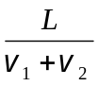 ． (B) 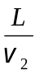 ．
(C) 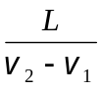 ． (D) 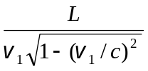 ． ［ ］

9.（本题3分）
波长λ =500nm的光沿x轴正向传播，若光的波长的不确定量Δλ =10⁻⁴ nm，则利用不确定关系式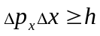可得光子的x坐标的不确定量至少为
(A) 25 cm． (B) 50 cm．
(C) 250 cm． (D) 500 cm． ［ ］

10.（本题3分）
在氢原子的L壳层中，电子可能具有的量子数(n，l，m_{l}，m_{s})是
(A) (1，0，0，)． (B) (2，1，-1，)．
(C) (2，0，1，)． (D) (3，1，-1，)． ［ ］

二 填空题（共30分）

11.（本题3分）
磁场中某点处的磁感强度为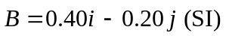，一电子以速度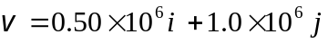 (SI)通过该点，则作用于该电子上的磁场力为

__________________．(基本电荷e=1.6×10⁻¹⁹C)
12.（本题3分）
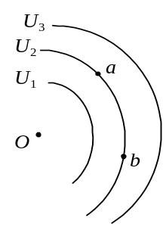
图中所示以O为心的各圆弧为静电场的等势（位）线图，已知U₁＜U₂＜U₃，在图上画出a、b两点的电场强度的方向，并比较它们的大小．E_{a}________ E_{b}(填＜、＝、＞)．

13.（本题3分）
自感系数L =0.3 H的螺线管中通以I =8 A的电流时，螺线管存储的磁场能

量W =___________________．
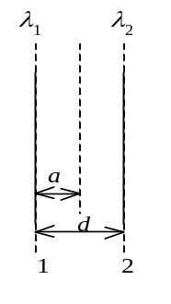

14.（本题5分）
两根相互平行的“无限长”均匀带正电直线1、2，相距为d，其电荷线密度分别为λ₁和λ₂如图所示，则场强等于零的点与直线1的距离a为_____________ ．

15.（本题4分）
半径为a的无限长密绕螺线管，单位长度上的匝数为n，通以交变电流i =I_{m}sinωt，则围在管外的同轴圆形回路(半径为r)上的感生电动势为

_____________________________．
16.（本题3分）
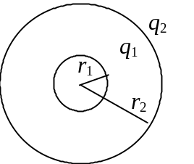
如图所示,两同心带电球面，内球面半径为r₁＝5 cm，带电荷q₁＝3×10⁻⁸ C；外球面半径为r₂＝20 cm ， 带电荷q₂＝－6×10⁸C，设无穷远处电势为零，则空间另一电势为

零的球面半径r＝ __________________．

17.（本题3分）
μ子是一种基本粒子，在相对于μ子静止的坐标系中测得其寿命为τ₀ ＝2×10⁻⁶ s．如果μ子相对于地球的速度为0.988c (c为真空中光速)，则在地球坐标系中测出的μ子的寿命τ＝____________________．
18.（本题3分）
在X射线散射实验中，散射角为φ ₁ = 45°和φ ₂ =60°的散射光波长改变量

之比Δλ₁：Δλ₂ =_________________．
19.（本题3分）
钨的红限波长是230 nm (1 nm = 10⁻⁹ m)，用波长为180 nm的紫外光照射时，

从表面逸出的电子的最大动能为___________________eV．
(普朗克常量h =6.63×10⁻³⁴ J·s，基本电荷e =1.60×10⁻¹⁹ C)
20.（本题3分）
反映电磁场基本性质和规律的积分形式的麦克斯韦方程组为
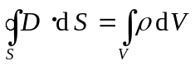， ①
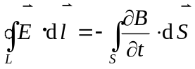， ②
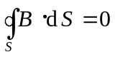， ③
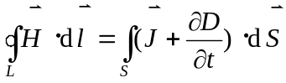． ④
试判断下列结论是包含于或等效于哪一个麦克斯韦方程式的．将你确定的方程式用代号填在相应结论后的空白处．
(1) 变化的磁场一定伴随有电场；__________________

(2) 磁感线是无头无尾的；________________________

(3) 电荷总伴随有电场．__________________________

三 计算题（共40分）
21.（本题4分）
若将27个具有相同半径并带相同电荷的球状小水滴聚集成一个球状的大水滴，此大水滴的电势将为小水滴电势的多少倍？(设电荷分布在水滴表面上，水滴聚集时总电荷无损失．)
22.（本题5分）
粒子在一维矩形无限深势阱中运动，其波函数为：
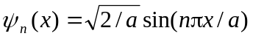 (0 <x <a)
若粒子处于n =1的状态，它在 0－a /4区间内的概率是多少？
[提示： 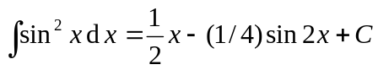]

23.（本题10分）
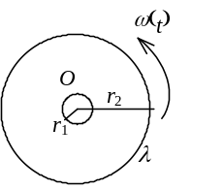
如图所示，一半径为r₂电荷线密度为λ的均匀带电圆环，里边有一半径为r₁总电阻为R的导体环，两环共面同心(r₂ >> r₁)，当大环以变角速度ω =ω(t)绕垂直于环面的中心轴旋转时，求小环中的感应电流．其方向如何？

24.（本题8分）
两相互平行无限长的直导线载有大小相等方向相反的电流，长度为b的金属杆CD与两导线共面且垂直，相对位置如图．CD杆以速度平行直线电流运动，求CD杆中的感应电动势，并判断C、D两端哪端电势较高？
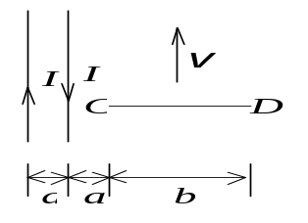

25.（本题8分）
一环形薄片由细绳悬吊着，环的外半径为R，内半径为R/2，并有电荷Q均匀分布在环面上．细绳长3R，也有电荷Q均匀分布在绳上，如图所示,试求圆环中心O处的电场强度(圆环中心在细绳延长线上)．
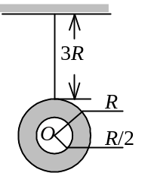

26.（本题5分）
在氢原子中，电子从某能级跃迁到量子数为n的能级，这时轨道半径改变q倍，求发射的光子的频率．

2004级大学物理（II）试卷解答 2006-1-10考

一 选择题（共30分）

1.(B)；2.(C)；3.(B)；4.(C)；5.(D)；6.(B)；7.(A)；8.(B)；9.(C)；10.(B).

二 填空题（共30分）
11.(本题3分)
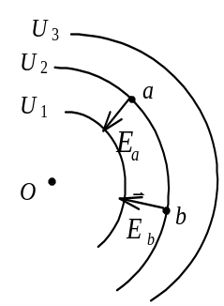
0.80×10⁻¹³ (N)
12. (本题3分)
答案见图
＝

13. (本题3分)
9.6 J
14. (本题5分)
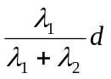
15. (本题3分)
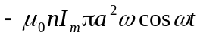
16. (本题3分)
10 cm
17. (本题3分)
1.29×10⁻⁵ s
18. (本题3分)
0.586
19. (本题3分)
1.5
20. (本题3分)
②；③；①.
三 计算题（共40分）
21. (本题4分)
解：设小水滴半径为r、电荷q；大水滴半径为R、电荷为Q＝27 q．27个小水滴聚成大水滴，其体积相等
27×(4 / 3)πr³＝(4 / 3) πR ³
得 R = 3r
小水滴电势 U₀ = q / (4πε₀r)
大水滴电势 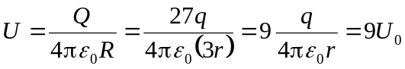
22. (本题5分)
解： 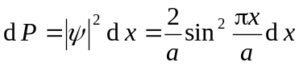
粒子位于0 – a/4内的概率为：
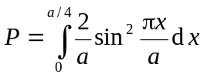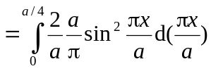
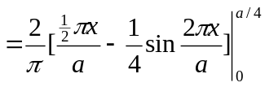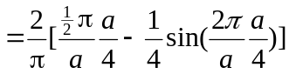 =0.091

23. (本题10分)
解：大环中相当于有电流 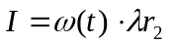
这电流在O点处产生的磁感应强度大小
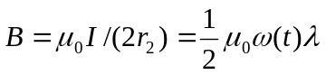
以逆时针方向为小环回路的正方向，
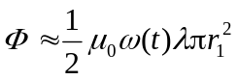
∴ 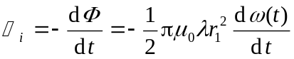
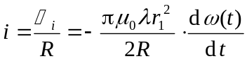
方向：dω(t) /dt >0时，i为负值，即i为顺时针方向．
dω(t) /dt <0时，i为正值，即i为逆时针方向．
24. (本题8分)
解：建立坐标(如图)则：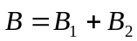
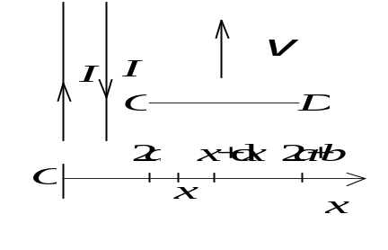
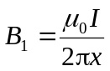， 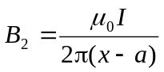
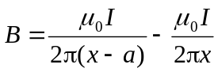， 方向⊙
d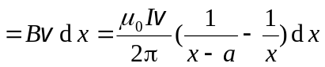
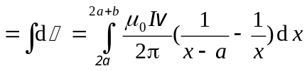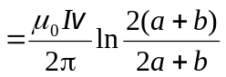
感应电动势方向为C→D，D端电势较高．

25. (本题8分)
解：先计算细绳上的电荷在O点产生的场强．选细绳顶端作坐标原点O，x轴向下为正．在x处取一电荷元
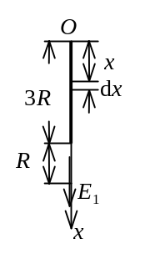
dq = λdx = Qdx/(3R)
它在环心处的场强为 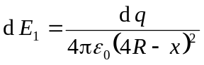
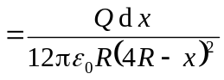
整个细绳上的电荷在环心处的场强
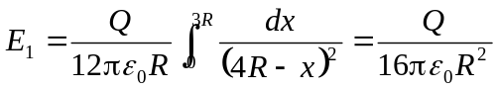
圆环上的电荷分布对环心对称，它在环心处的场强
E₂=0
由此，合场强 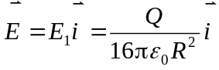
方向竖直向下．
26. (本题5分)
解：设始态能级量子数为 k, 则轨道半径由r_{k}变为r_{n}, 且r_{k} = qr_{n} .
由 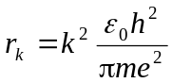
可得 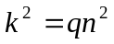
光子的频率 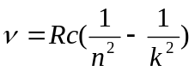
即 